贵州大学2021-2022学年第二学期考试试卷(A)答案
《概率论与数理统计》
- 选择题（10个小题，每题2分，共20分）
- B 2. B 3. D 4.A 5. B
6. A 7. A 8. C 9. C 10. D
- 填空题（10个小题，每题2分，共20分）
1． 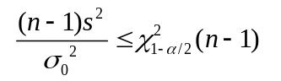或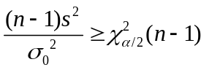 2. 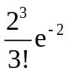
3. 独立 4. 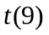 5. 28 6. 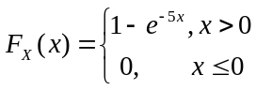 7. 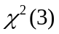 8. 无偏估计量 9. 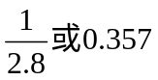 10. 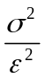

三、简答题（5个小题，每小题4分，共20分）

1.
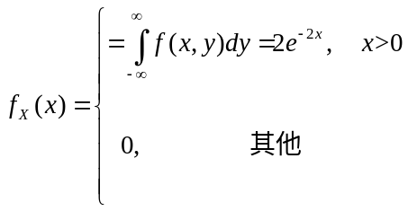
2. 解： 设A表示“取到的是一只次品”，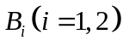表示“所取到的产品是由第家工厂提供的”。易知，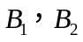是样本空间S的一个划分，且有
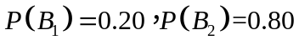 ，
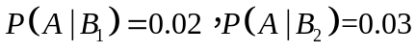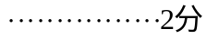
由全概率公式：
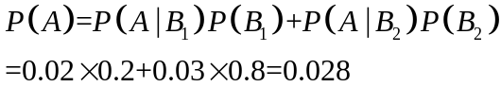

3. 证明：
（1）由于服从均值为θ的指数分布，有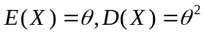，
所以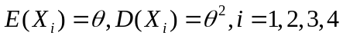

（2） 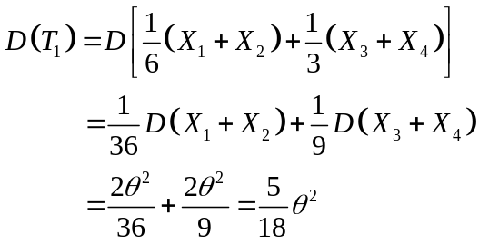
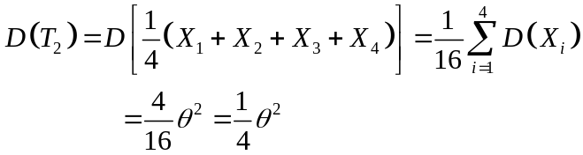
由于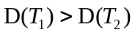，所以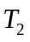较为有效。
4． 解：因总体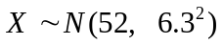，样本容量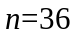，所以
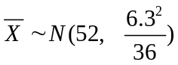 ，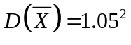
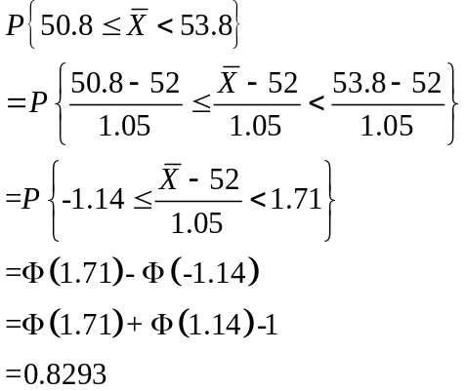

5. 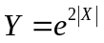的分布律为
Y |  | 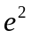 | 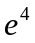
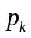 | 0.1 | 0.6 | 0.3
（注：Y值3个全对给2分、P_{k}值全对给2分）

四、计算题（3个小题，每小题10分，共30分）

1.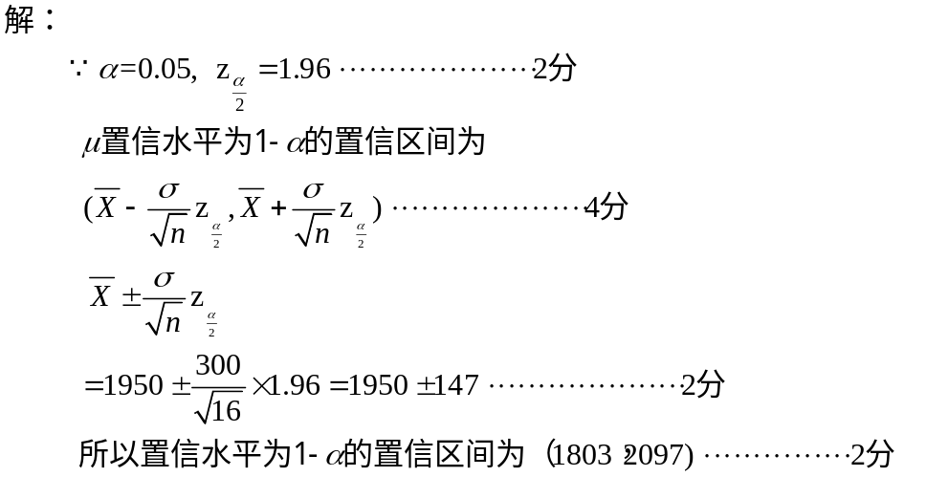

- 解：似然函数：
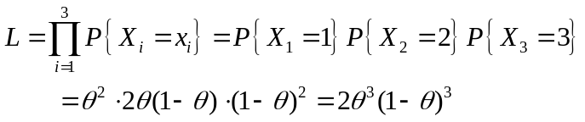
取对数：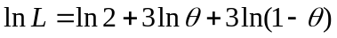
令： 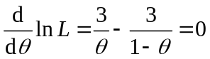
得到的最大似然估计值为：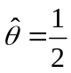

3．
解：按题意需检验
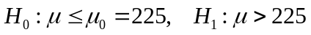
此检验问题的拒绝域为
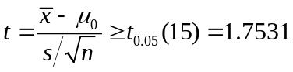
因为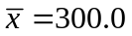，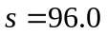
所以
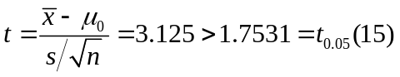
故拒绝 。

五、证明题（10分）
